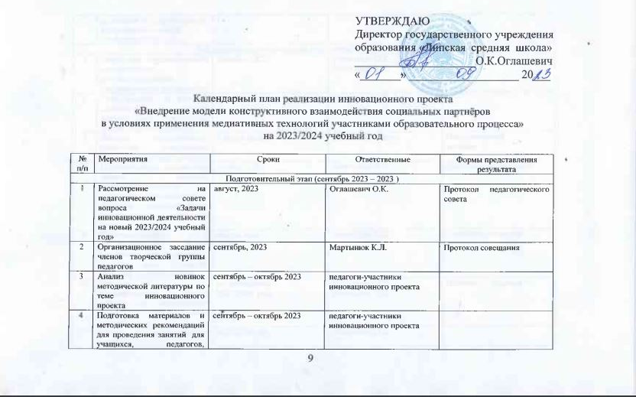
УТВЕРЖДАЮ
 | конфликтологической компетентности
Рефлексивно-диагностический этап (сентябрь 2023 - август 2024)
5 | Разработка внутришкольной документации, регламентирующей инновационную деятельность | сентябрь, 2023 | Оглашевич О.К  Мартынюк К.Л.
6 | Консультации по ведению дневников и другой документации участниками инновационного проекта | в течение года | Мартынюк К.Л.
7 | Ведение педагогических дневников участниками инновационной деятельности | 2 раза в месяц | участники проекта | Педагогический  дневник
8 | Промежуточная диагностика уровня развития конфликтологической компетентности педагогов и изучение психологической безопасности школьной среды | Ноябрь, 2023 | Мартынюк К.Л. | Диагностические срезы
9 | Информирование о промежуточных итогах реализации инновационного проекта всех субъектов образовательного проекта | январь, май  2024 | Мартынюк К.Л. | Ппотокол совещания
10 | Рассмотрение промежуточных итогов работы по выполнению планов инновационной деятельности | на протяжении  2023-2024 года | Оглашевич О.К  Мартынюк К.Л. | Протокол совещания
11 | Работа с консультантом проекта | 2023-2024 год | Оглашевич О.К.
12 | Повышение квалификации педагогов, участвующих в инновационном проекте | на протяжении  2023-2024 года | педагоги-участники инновационного проекта
13 | Разработка мероприятий по привлечению учащихся к работе в Школьной службе медиации и разрешения конфликтов «Равный равному» | сентябрь – октябрь  2023 | Мартынюк К.Л.  Лавреенко Е.А.
14 | Создание буклетов о деятельности Школьной службы медиации и разрешения конфликтов «Равный равному» | Сентябрь – октябрь 2023 | Клавсюк О.И.
15 | Набор новых учащихся в волонтеры Школьной службы медиации и разрешения конфликтов «Равный равному» | октябрь, 2023 | Лавреенко Е.А.  Мартынюк К.Л.
16 | Торжественное принятие новых учащихся-волонтеров в Школьную службу медиации и разрешения конфликтов «Равный равному». Вручение сертификатов. | октябрь, 2023 | Мартынюк К.Л.  Лавреенко Е.А. | Воспитательное мероприятие
17 | Переговорная площадка с педагогами УО  «Причины и способы разрешения конфликтов в образовательной среде» | октябрь, 2023 | Мартынюк К.Л. | План проведения
18 | Занятие с элементами тренинга «Сила слова» с представителями Школьной службы медиации «Равный равному» | ноябрь, 2023 | Мартынюк К.Л. | План проведения
19 | Игра – расследование для учащихся 7-10 классов «Происшествие в 7Б» с представителями Школьной службы медиации «Равный равному» | Февраль 2023 | Яковец А.В.
20 | Организация мероприятий, проведение классных часов для учащихся 1-10 классов на сплочение коллективов, профилактику предотвращения конфликтов в классе | Не менее 1 раза в четверть | педагоги-участники инновационного проекта, представители Школьной службы медиации «Равный равному» | План проведения
21 | Круглый стол «Основные типы конфликтов» с педагогами УО | ноябрь, 2023 | Мартынюк К.Л.  Клавсюк О.И. | План проведения
22 | Переговорная игра «Ведем переговоры» с учащимися старших классов и представителями Школьной службы медиации «Равный равному» | январь, 2024 | Мартынюк К.Л.  Юпвщик С.А. | План проведения
23 | Занятие с элементами тренинга на тему «Я и взрослый: возможные конфликты – как их избежать?» с представителями Школьной службы медиации «Равный равному» | март, 2024 | Мартынюк К.Л.  Романчук С.И. | План проведения
24 | Занятие с элементами тренинга с представителями Школьной службы медиации на тему «Учимся понимать друг друга» | май, 2024 | Лавреенко Е.А. | План проведения
25 | Занятие с элементами тренинга с педагогами УО «Влияние конфликтов на развитие ребенка» | ноябрь, 2023 | Мартынюк К.Л. | План проведения
26 | Лекторий с педагогами УО «Разрешение межличностных конфликтов методом медиативного подхода» | декабрь, 2023 | Мартынюк К.Л.
Практический (декабрь 2024 – август 2024)
27 | Отработка практических навыков. Проведение учебных медиаций. | ежемесячно | участники инновационного проекта | Практическое занятие
28 | Отработка практических навыков. Проведение кругов сообществ. | ежемесячно | участники инновационного проекта | Практическое занятие
29 | Рассмотрение вопросов применения медиативных технологий в процессе обучения и воспитания учащихся, внедрения инновационных подходов в работу с семьей в рамках методических объединений педагогов, педагогических советов, родительских собраний и других мероприятий. | один раз в четверть | участники инновационного проекта | Протоколы заседаний
30 | Проведение практических медиаций для разрешения школьных конфликтов (по запросу). | на протяжении  2023/2024 года | Школьная Служба Медиации | Практические занятия
31 | Мониторинг количества и качества разрешения школьных конфликтов с помощью медиации. | декабрь, апрель  2022 | Мартынюк К.Л.  Лавреенко Е.А. | Протокол совещания
32 | Проведение супервизий для медиаторов. | В течение года | Мартынюк К.Л.  Лавреенко Е.А.
33 | Дискуссия с педагогами УО «Семья и школа: пути эффективного сотрудничества в современных условиях»» | апрель, 2023 | Мартынюк К.Л. | План проведения
34 | Занятие с элементами тренинга для учащихся 7-10 классов «Умение чувствовать другого» с представителями Школьной службы медиации «Равный равному» | февраль, 2023 | Мартынюк К.Л. | План проведения
35 | Индивидуальные консультации родителей по вопросам воспитания и разрешения конфликтных ситуаций (по запросу) | По запросу | Мартынюк К.Л.
36 | Промежуточная диагностика уровня сформированности конфликтологических компетенций субъектов инновационного проекта на конец первого года внедрения инновационного проекта | май, 2024 | Мартынюк К.Л.  Лавреенко Е.А. | Диагностические срезы
37 | Разработка перспективного планирования работы по инновационному проекту на 2024/2025 учебный год | май, 2024 | Оглашевич О.К.  Мартынюк К.Л. | Календарный план
38 | Игровой тренинг с педагогами УО «Медиация через письма» | апрель, 2024 | Мартынюк К.Л. | План проведения
39 | Анкетирование участников образовательных отношений по степени удовлетворённости результатами инновационной деятельности | апрель, 2024 | Участники проекта | Анкеты
40 | Систематизация, анализ, обобщение результатов инновационной деятельности | май, 2024 | Оглашевич О.К.  Мартынюк К.Л. | Протокол педагогического совета
41 | Сетевое взаимодействие с педагогами-новаторами, реализующими инновационный проект | в течение года | участники инновационного проекта
42 | Самообразование участников проекта по теме инновационной деятельности | в течение года | участники инновационного проекта
43 | Ведение рубрики «Инновационная деятельность» на официальном сайте учреждения образования | в течение года | Мартынюк К.Л. | Освещение проекта на интернет-сайте

